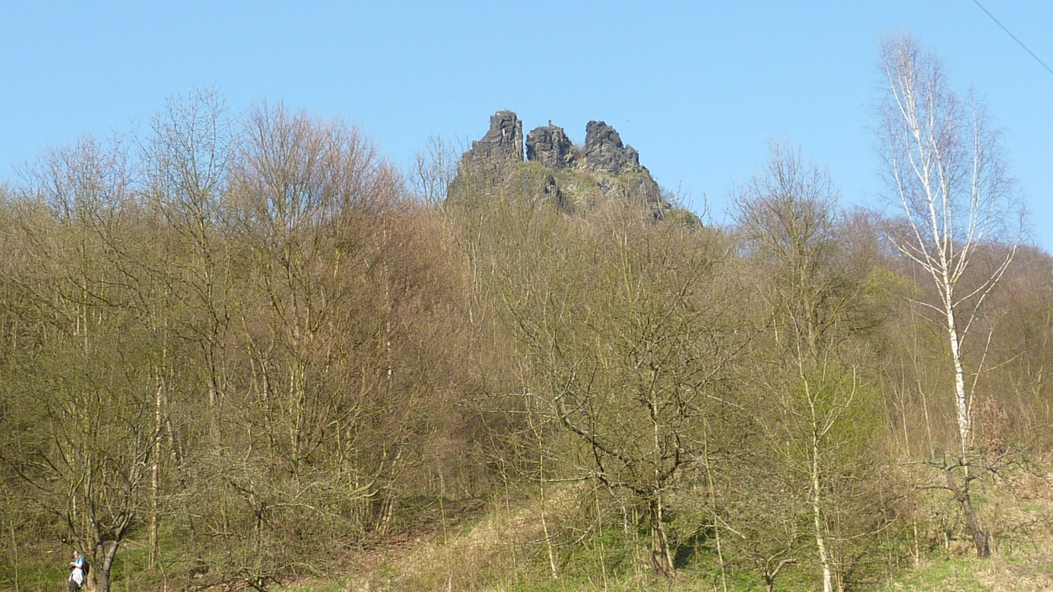

Výlet na Vrabinec

Úterý 1.5.2018 od 13:00
Pojďte s námi oslavit 1.květnový den krásným výletem. Hasiči z Dobkovic nás opět převezou motorovým člunem na druhý břeh Labe, odkud se známou cestou vydáme na zříceninu hradu Vrabinec. Pod Vrabincem si můžeme opéci buřty, občerstvit se, vylézt nahoru na skalnatou věž a pokochat se výhledem na Labe.
Zve SPOZ Dobkovice s JSDH Dobkovice

